|  |  |  |
| --- | --- | --- |
| **Proyecto:**  COPPEL | **Referencia JIRA:**  CPL-1808 | **Caso de Prueba:**  Instalación |
| **Fecha de Ejecución:**  12/01/2015 | **Tester ejecutor:**  Denise Vargas | **Estatus:**  **OK** |

**Descripción del caso:** Se ejecutarán las instrucciones de instalación descritas en JIRA

**Resultado esperado:** Se ejecute la instalación sin errores de estructura y se generen los ejecutables correspondientes

**Pasos y evidencias:**

1. Ejecutar el Script compila_[CPL-1808](http://jira.efp.mx:8080/browse/CPL-1808).sh Con la Siguiente Instrucción:            
                   sh -x compila_[CPL-1808](http://jira.efp.mx:8080/browse/CPL-1808).sh

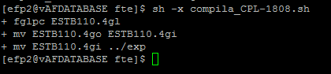

1. Verificar que el programa se ejecuta sin problemas:

